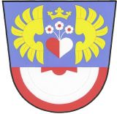
Oznámení občanům obce

Dne 21. 11. 2024 v 18.00 hodin se koná v kanceláři obecního úřadu 18. zastupitelstvo obce Milíčovice.

Milíčovice, 12.11.2024

Program:

- Zahájení
- Kontrola plnění usnesení uložených ZO
- Rozpočtové opatření
- Zadávací podmínky k výběrovému řízení na výstavbu víceúčelového hřiště
- Různé
- Diskuse
- Závěr

Evžen Brtník, v.r.
--------------------------
Evžen Brtník
starosta obce

El. deska

Vyvěšeno: 12.11.2024 Vyvěšeno: 12.11.2024
Sejmuto: 21.11.2024 Sejmuto: 21.11.2024

